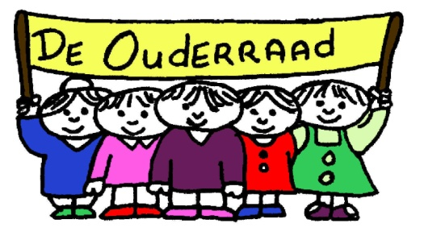

Notulen van de Algemene Ledenvergadering van de Oudervereniging d.d. 12 oktober 2016

Voorzitter: | Marion Mc Cormack
Notulist: | Inge van Hauwe

1. Opening: vaststellen van de agenda en eventuele mededelingen

De voorzitter opent de vergadering en heet iedereen welkom.

2. Goedkeuring verslag van de Algemene Ledenvergadering van 12 oktober 2015

Het verslag van de ALV van 12 oktober 2015 wordt goedgekeurd.

3. Presentatie jaarverslag 2015-2016

Het jaarverslag wordt rondgedeeld. Er zijn geen opmerkingen. Het gehele jaarverslag is na te lezen op de website.

4. Presentatie en verantwoording financieel jaarverslag 2015-2016

Het exploitatieoverzicht wordt doorgesproken en toegelicht door de voorzitter.

- Het totaal aan ouderbijdrage is lager dan het jaar er voor. Dit komt door een lager % betalende ouders en een groot aantal late instromers.
- Jan Bergmans merkt op dat de schoolbijdrage aan de kunstmaand eenmalig was.

5. Uitslag kascontrole en verkiezing kascontrole commissie 2016-2017

Dit schooljaar hadden Melina Apostolidou en Wouter van Grinsven zitting in de kascommissie. De kas is recentelijk gecontroleerd. Er zijn geen onvolkomenheden geconstateerd. De kascommissie verleent het bestuur decharge voor het gevoerde financieel beleid van het schooljaar 2015-2016.

Voor komend schooljaar gaan Wouter van Grinsven en Claudia Pollen de kascontrole op zich nemen.

6. Presentatie Jaarplan 2016-2017

De voorzitter licht het jaarplan voor het komende schooljaar toe:
- De commissies zijn mager bezet en ook voor het bestuur zijn nieuwe leden nodig. Volgend schooljaar gaan een groot aantal ouders (in commissies en bestuur) stoppen. Dit jaar zal er actief geworven gaan worden.
- Jan Bergmans merkt op dat de visie meer een missie is. Het bestuur neemt deze opmerking mee.

7. Presentatie van de begroting schooljaar 2016-2017

- In de begroting zijn hesjes opgenomen. Deze hesjes met Wilakkers-logo worden eigendom van school en hebben als doel dat alle kinderen tijdens activiteiten buiten school (zoals schoolreis, schoolschaatsen, evt fietsen) herkenbaar zijn. Deze worden gefinancierd gedeeltelijk uit de reserve en gedeeltelijk door het verhogen van de ouderbijdrage. Jan Bergmans geeft als reactie dat hij voor het fietsen reflecterende hesjes wil gebruiken en eventueel bijkopen. Danielle en Jan gaan hierover in overleg.
- De begrootte kosten voor het schoolkamp zijn een stuk hoger dan vorig jaar als gevolg van het grote aantal groep 8-leerlingen. Ook moet er uitgeweken worden naar een grotere en duurdere locatie.
- Hoe kan het percentage betalende ouders worden verhoogd? Geopperd wordt het gebruiken van een automatische incasso en het sturen van een email met link naar Ideal. Beide opties worden in de komende periode door het bestuur onderzocht.

Contributie:
Er wordt voorgesteld om 3 wijzigingen door te voeren:
- De contributie wordt met 1 euro verhoogd naar € 37,50 per kind.
- De bijdrage voor alle kinderen die later instromen wordt € 25,- per kind.
- Betaling in termijnen komt te vervallen.
De vergadering stemt met dit voorstel in.

8. Aftreden van bestuursleden, nieuwe leden

Claudia Pollen treedt af en is niet herkiesbaar. Carina Kuijpers en Silvia Hoffland treden af, maar zijn herkiesbaar. Zij worden herkozen door de vergadering.

Liselotte Vogels heeft zich kandidaat gesteld voor het bestuur van de oudervereniging. Zij worden gekozen door de vergadering.

9. Rondvraag

Jan Bergmans benoemt dat veiligheid en privacy speerpunten van school worden dit schooljaar.

De vergadering wordt afgesloten en iedereen wordt bedankt voor zijn/haar aanwezigheid.

De presentatie van deze ALV is op te vragen bij het bestuur van de oudervereniging.

